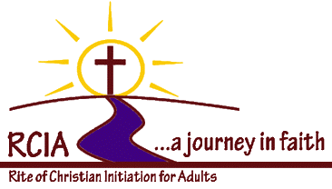

Saint Mary’s Catholic Parish
727 South Travis Street
Sherman, Texas 75090-7934
(903) 893-5148

RCIA Registration Form – Formulario de Inscripción de la RICA

Date/Fecha de hoy ________________________

Last Name
Apellido de la Familia ________________________________ Birth date – Fecha de nacimiento __________
First Name
Primer Nombre ______________________________________________ Religión ______________________

Address Apartment #
Dirección ______________________________________________ Número de Apartamento _____________
City – Ciudad ________________________ State – Estado ___________ Zip – Código postal _____________
Email Address
Dirección de correo electrónico ________________________________________________________________

Home Phone Cell Phone
Teléfono en casa_________________________ Teléfono celular ____________________________

Other family members /Otros miembros de la familia

Name/Nombre ____________________________________________ Religión _____________________
Birth Date – Fecha de nacimiento ______________________________

Name/Nombre ___________________________________________ Religión ______________________
Birth Date – Fecha de nacimiento ______________________________

Name/Nombre ____________________________________________ Religión _____________________
Birth Date – Fecha de nacimiento ______________________________

Please complete both Registration and Inquiry form and return to the Church office
Por favor complete el formulario de Registro e Investigación y regrese a la oficina de la Iglesia

